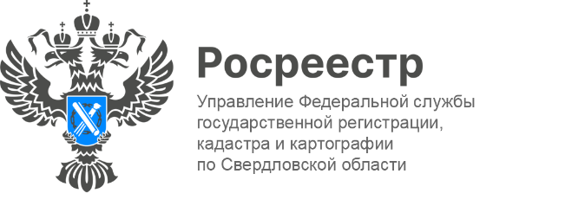

**ПРЕСС-РЕЛИЗ**

**Более 14 тысяч реестровых ошибок исправлено в Свердловской области**

В Свердловской области продолжается работа по исправлению реестровых ошибок в сведениях Единого государственного реестра недвижимости (ЕГРН).

За первое полугодие текущего года специалистами Управления Росреестра по Свердловской области исправлено 14 046 реестровых ошибок, а всего   
в текущем году планируется провести работу и исправить сведения в отношении 22 500 объектов, при этом следует уточнить, что данную работу необходимо проводить по кадастровым кварталам, а именно выбирается квартал, в котором выявлены реестровые ошибки и проверяются все объекты, расположенные   
в данном кадастровом квартале.

*«Реестровая ошибка – это наличие в отношении объекта недвижимости недостоверных сведений, отраженных в ЕГРН. Простыми словами, это когда ошибка была перенесена из документов, ранее представленных заинтересованными лицами»,* - подчеркнула заместитель руководителя **Татьяна Янтюшева**.

В большинстве случаев реестровые ошибки возникают в межевом или техническом плане, акте обследования. Чаще всего такие ошибки возникают из-за погрешностей, допущенных лицом, проводившим кадастровые работы или из-за наличия ошибок в документах, которые были представлены в Росреестр.

Работы по исправлению таких ошибок в сведениях ЕГРН о местоположении границ земельных участков проводятся совместно с филиалом публично-правовой компании "Роскадастр" по Уральскому федеральному округу.

*«Наиболее частой реестровой ошибкой является ошибка в определении координат характерных точек границ земельного участка, которая приводит к его смещению относительно реального расположения на местности и наложению на другие земельные участки»*, – сказала заместитель директора-главный технолог филиала публично-правовой компании «Роскадастр» по УФО **Анна Полетаева**.

Напомним, исправление исторически накопленных ошибок в ЕГРН – одна из ключевых задач Росреестра в рамках госпрограммы «Национальная система пространственных данных».

**Контакты для СМИ**

Пресс-служба Управления Росреестра по Свердловской области

+7 343 375 40 81

[press66_rosreestr@mail.ru](mailto:press66_rosreestr@mail.ru)

[www.rosreestr.gov.ru](http://www.rosreestr.gov.ru)

620062, г. Екатеринбург, ул. Генеральская, 6 а.